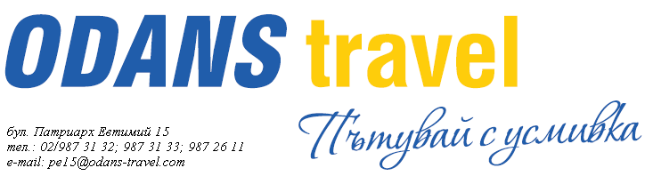

Почивка на Малдивите -
гарантирано заминаване с директен чартърен полет от Мадрид

Програма:
1 ден:
Полет Мадрид – Мале в 18:00 ч.

2 ден:
Пристигане на летището. Любезно посрещане от наш представител. Трансфер до избрания хотел. Свободно време. Нощувка.

3 – 8 ден:
Закуска. Свободно време. Нощувка.

9 ден:
Закуска. Полет Мале – Мадрид в 10:40. Кацане в Мадрид в 18:40. Полет Мадрид – София.

Предлагани хотели:

Хотели | Вид изхранване | Април  30.04.18 | Май  7,14,21,28 | Юни  4,11,18,25
Holiday Island Resort 4 * | НВ  FB  AI | 1579 евро  1765 евро  2080 евро | 1579 евро  1765 евро  2080 евро | 1579 евро  1765 евро  2080 евро
Fun Island resort & SPA 3 * | FB | 1616 евро | 1616 евро | 1616 евро
Paradise Island Resort & Spa 5* | НВ  FB  AI | 1713 евро  1899 евро  2219 евро | 1713 евро  1899 евро  2219 евро | 1713 евро  1899 евро  2219 евро
Royal Island Resort & Spa 4* | НВ  FB  AI | 1769 евро  1955 евро  2291 евро | 1769 евро  1955 евро  2291 евро | 1769 евро  1955 евро  2291 евро
Kurumba Maldives 5* | HB  FB  AI | 2358 евро  2509 евро  2822 евро | 2358 евро  2509 евро  2822 евро | 2358 евро  2509 евро  2822 евро
Velassaru Maldives 5 * | HB  FB  AI | 2640 евро  3027 евро  - | 2640 евро  3027 евро  - | 2640 евро  3027 евро  -
Cocoon Maldives Resort 5* | AI | 2268 евро | 2268 евро | 2268 евро
Diamonds Athuruga Beach 4* | AI | 2320 евро | 2320 евро | 2320 евро
Diamonds Thudufushi Beach & Water Villas Hotel 4 * Superior | AI | 2322 евро | 2322 евро | 2322 евро
Centara Ras Fushi Resort & Spa Maldives 4* | AI | 2385 евро | 2385 евро | 2385 евро

Полетно разписание:
MAD MLE 18.00 – 07.40 +1
MLE MAD 10.40 – 18.40

Цената включва:
- самолетен билет Мадрид – Мале – Мадрид с директен чартърен полет
- летищни такси - 275 евро
- 7 нощувки в избрания от Вас хотел в Малдиви на съответната база изхранване.
- трансфери летище – хотел – летище
- медицинска застраховка.
- водач на български език при група от 20 човека
Цената не включва:
- самолетен билет София - Мадрид – София - около 200 евро
- 1 нощувка в Мадрид с безплатен шатъл - при необходимост с безплатен шатъл

